**PROCESS IMPROVEMENT PROPOSAL**

|  |  |  |  |
| --- | --- | --- | --- |
| **Nombre:** | Rene Martinez | **Fecha:** | 11-11-2020 |
| **Instructor:** |  | **#Programa:** | **1** |
| **Proyecto:** | Devoluciones y Cambios | **Nivel PSP:** | **1** |

**PIP # Descripción del Problema**

La escritura del código, está dejando de ser totalmente legible, y hay partes donde son necesarias instrucciones o un contexto sobre el uso de ciertas herramientas , métodos o variables.

Otra problemática, es la confusión sobre cambios hechos, o sobre regresiones en partes específicas de código, es decir, cuando estamos codificando y por algún motivo hacemos algo que no queríamos pero debido a nuestra falta de conocimiento sobre el lenguaje o sobre la herramienta, nuestro código entra en un error, que no sabemos resolver y queremos regresar a la parte donde funcionaba bien. Además de poder, tener el control sobre las versiones.

**PIP # Descripción de la propuesta**

1. Utilizar la herramienta checkstyle para solucionar las partes de legibilidad en el código de manera estática.
2. Utilizar sistema de control de versiones git (por línea de comando) y github (interfaz gráfica).

**Git & GitHub**

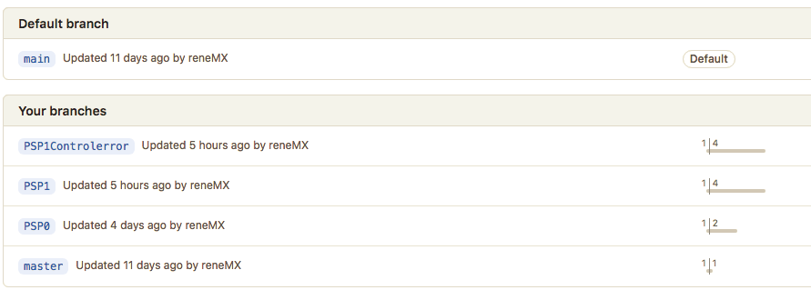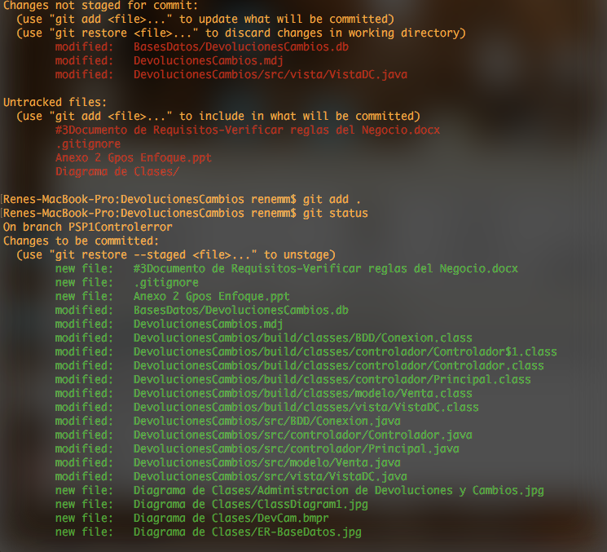

**Herramienta de análisis estático**

